## Tạo ứng dụng Weather

**Đề bài**

Tạo ra một ứng dụng thời tiết, bạn sẽ có thể tìm hiểu dữ liệu thời tiết trực tiếp ở vị trí hiện tại của thiết bị cũng như thời tiết cho bất kỳ thành phố nào bạn có thể nghĩ đến!

**Mục tiêu**

Sau bài học này các bạn có thể tìm hiểu về lập trình bất đồng bộ trong Dart. Chúng ta sẽ xem xét cách thực hiện các tác vụ tốn thời gian như lấy vị trí thiết bị và kết nối mạng để lấy dữ liệu từ internet.

**Những gì bạn sẽ học**

* Cách sử dụng Dart để thực hiện các tác vụ bất đồng bộ.
* Hiểu async và await.
* Tìm hiểu về Futures và cách làm việc với chúng.
* Cách kết nối mạng với gói Dart http.
* API là gì và cách sử dụng chúng để lấy dữ liệu từ internet.
* JSON là gì và cách phân tích chúng bằng gói chuyển đổi Dart.
* Cách chuyển dữ liệu tiến và lùi giữa các màn hình bằng Navigator.
* Cách xử lý các trường hợp ngoại lệ trong Dart bằng cách sử dụng try/catch/throw.
* Tìm hiểu về vòng đời của Stateful Widgets và cách ghi đè chúng.
* Cách sử dụng gói Geolocator để nhận dữ liệu vị trí trực tiếp cho cả iOS và Android.
* Cách sử dụng TextField Widget để lấy thông tin đầu vào của người dùng.

**Thực hành :**

1. **Tạo project**

Sử dụng lệnh **flutter create** để tạo ứng dụng mới:

**flutter create weather**

**cd weather**

1. **Cài đặt thư viện cần thiết**

Mở file pubspec.yaml và thực hiện thêm thư viện cần thiết.

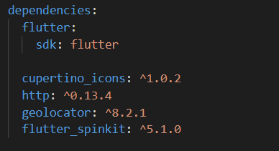

1. **Thêm hình ảnh cần thiết**

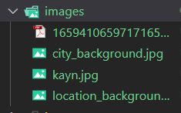

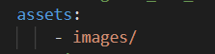

1. **Tạo service Location để lấy vị trí hiện tại**

* Sử dụng thư viện **geolocator** để lấy vị trí hiện tại của thiết bị

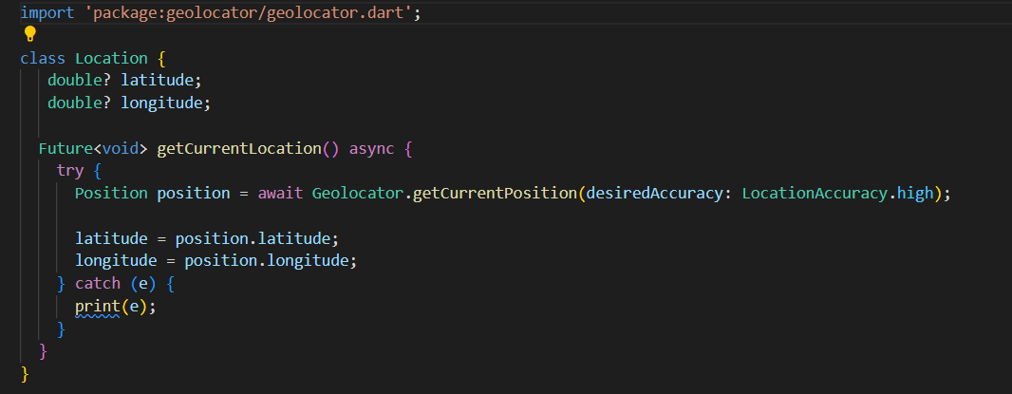

1. **Tạo service NetworkHelper để lấy dữ liệu từ internet**

* Sử dụng thư viện http để gọi API lấy dữ liệu từ internet

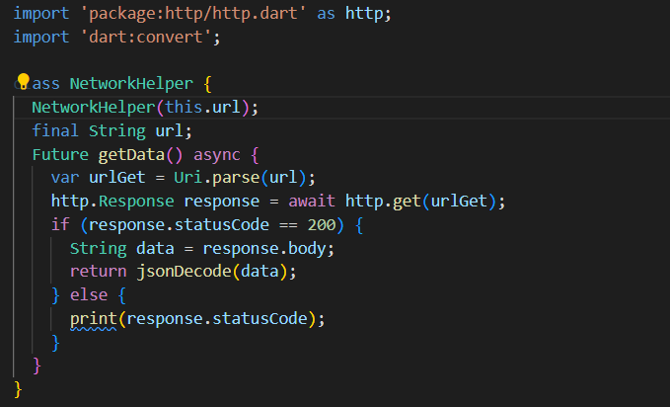

1. **Sử dụng OpenWeather để lấy thông tin thời thiết**

* Thêm biến apiKey và openWeatherMapURL từ trang <https://openweathermap.org/> cho ứng dụng của bạn
* Tạo hàm getCityWeather để lấy thông tin thời tiết theo địa phương
* Tạo hàm getLocationWeather để lấy thông tin thời tiết theo vị trí hiện tại

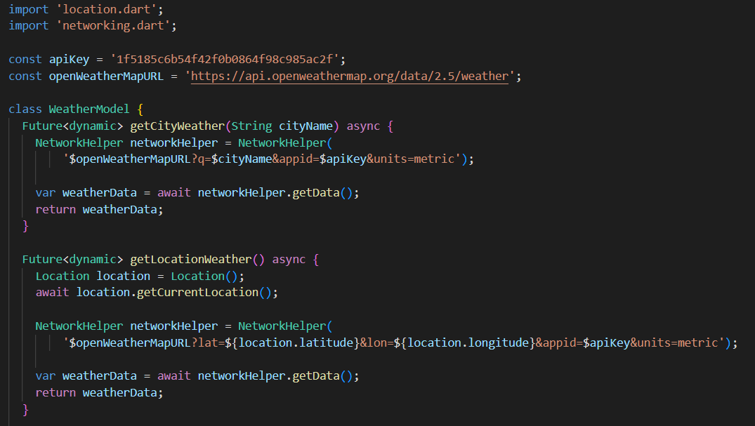

* Tạo hàm getWeatherIcon để lấy Icon thời tiết theo tình trạng

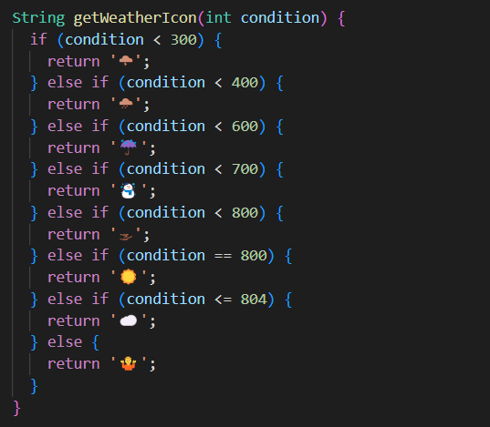

* Tạo hàm getMessage để lấy thông tin gợi ý theo nhiệt độ

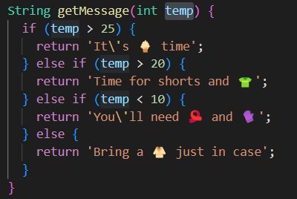

1. **Tạo file contranst để định dạng style cho các Widget**

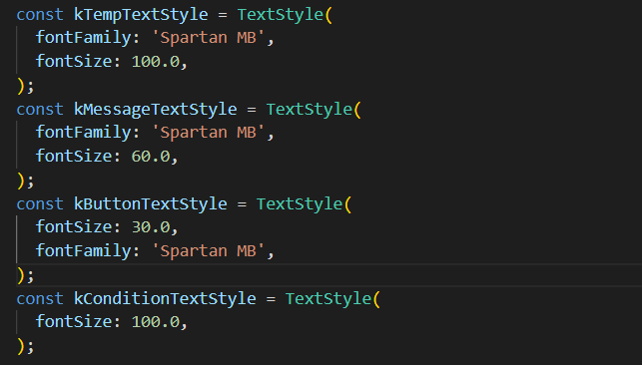

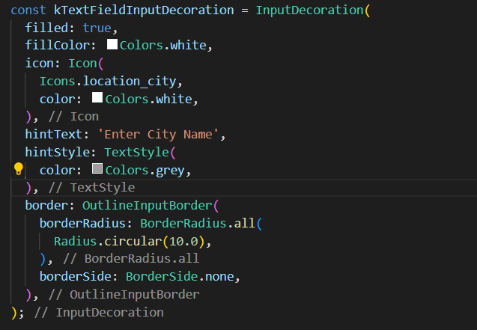

1. **Tạo trang tìm kiếm thông tin thời tiết theo địa phương**

* Thêm hình nền cho trang với AssetImage

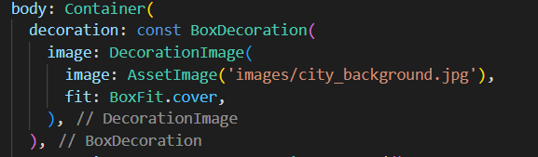

* Thêm nút quay lại màn hình trước với Navigator.pop

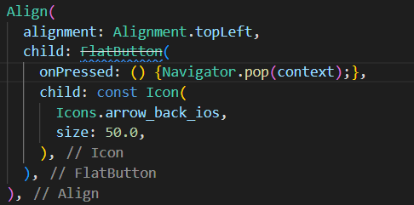

* Tạo một TextField để nhập tên địa phương

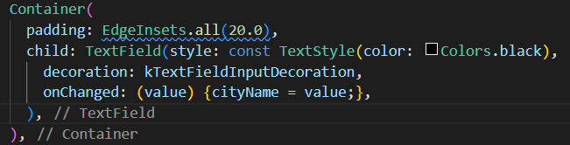

* Tạo một nút để lấy thông tin thời tiết theo địa phương

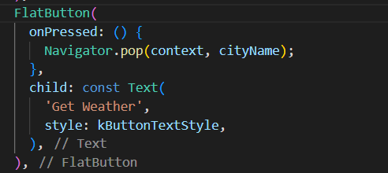

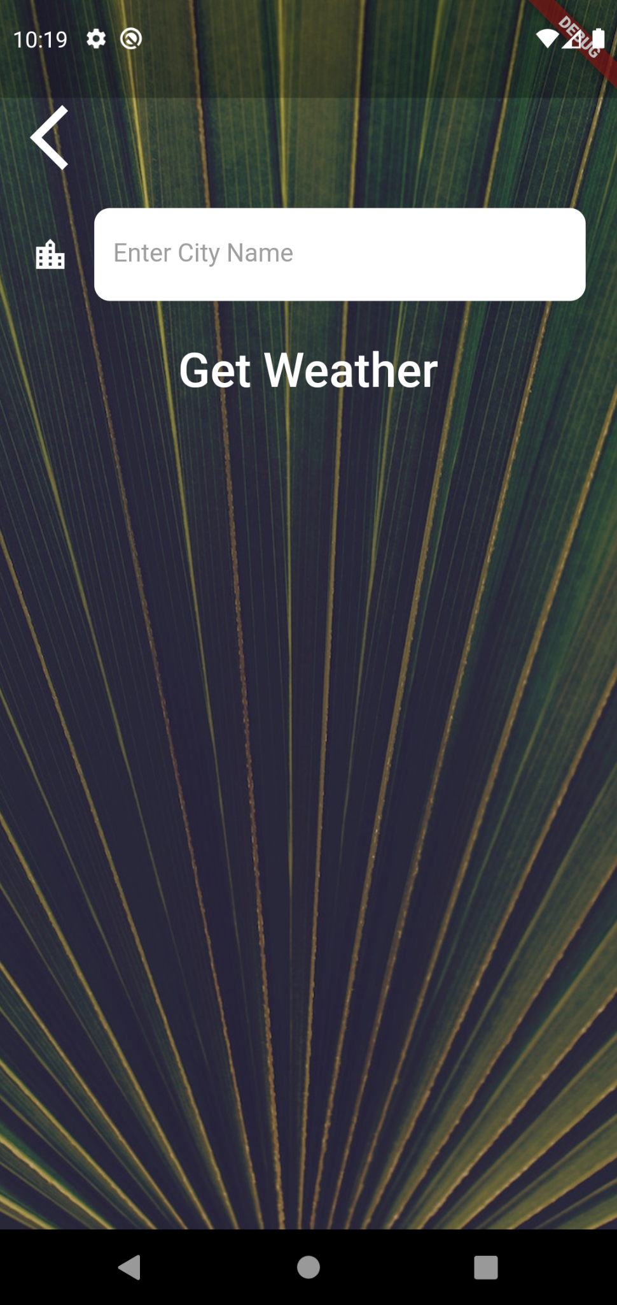

1. **Tạo trang Loading**

* Tạo trang Loading để tự động lấy vị trí hiện tại khi khởi động ứng dụng
* Sử dụng Navigator.push để chuyển sang màn hình chính hiển thị thông tin thời tiết.

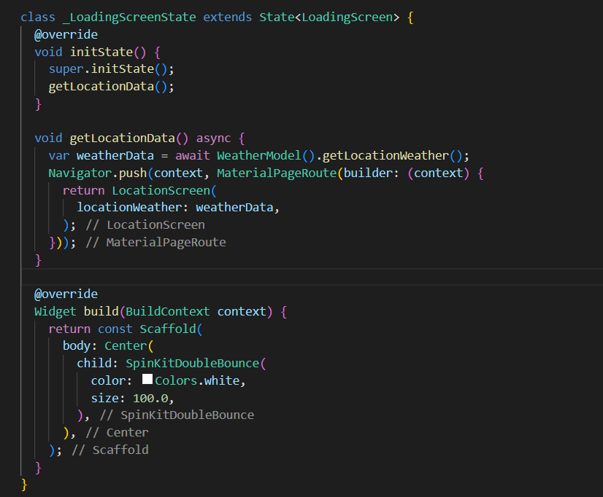

1. **Tạo trang chính hiển thị thông tin thời tiết**

* Tạo các biến cần thiết

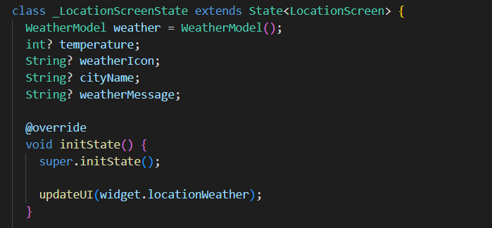

* Tạo hàm updateUI để cập nhật các giá trị khi địa phương thay đổi

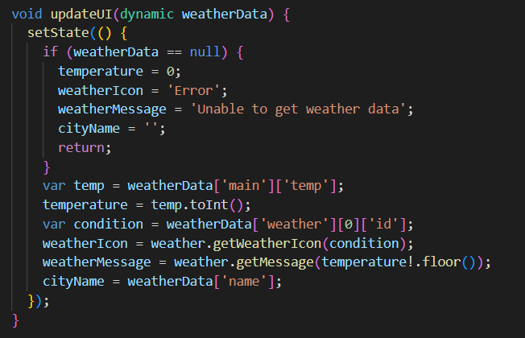

* Thêm hình nền cho trang

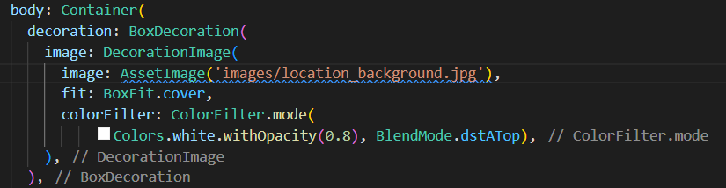

* Tạo nút lấy vị trí hiện tại

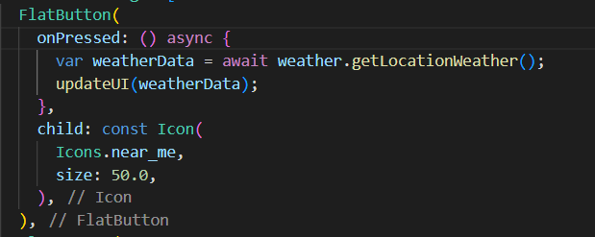

* Tạo nút chuyển đến trang tìm kiếm thông tin thời tiết theo địa phương

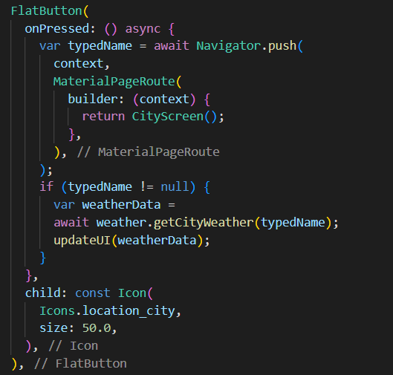

* Hiển thị thông tin thời tiết

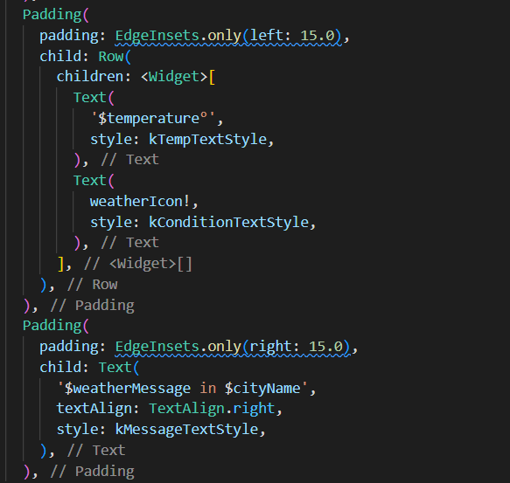

**Kết quả**

